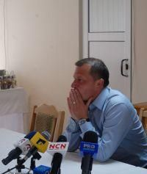

Dorinel Munteanu: Victorie, nu spectacol
Sport | 14 Mai 2009 - 16:40 | Numar vizualizari: 76
tipareste | trimite unui prieten | trimite prin Yahoo!
Antrenorul principal al Universitatii Cluj, Dorinel Munteanu, se asteapta ca la meciul de sambata impotriva formatiei FC Ariesul Turda sa obtina trei puncte. “Pentru noi este un joc important si prin cele trei puncte ne vom atinge obiectivele. Sunt convins ca jucatorii vor veni foarte motivati, iar cel mai important lucru este rezultatul, nu spectacolul. Vreau ca jucatorii care vor intra in meciul de sambata sa fie apti de joc. Vreau sa abordam jocul cu incredere, iar pentru noi este mai mult decat importanta obtinerea celor trei puncte”, a explicat Dorinel Munteanu.
In meciul de sambata, tehnicianul nu se va putea baza pe serviciile lui Cordos, care e accidentat si a fost supus mai multor analize medicale, dar deocamdata medicii nu stiu exact de ce sufera.
Partida dintre “U” Cluj si FC Ariesul Turda se va juca de la ora 11, pe terenul de la baza sportiva Clujana. Meciul face parte din etapa a 30-a a Ligii a II-a, seria Vest. Biletele se pot cumpara de la standul clubului din incinta "Iulius Mall". Pretul unui bilet la Tribuna I sau II este de 10 lei.

